**Kitepower en Beyond the Sea versterken en breiden hun samenwerking uit**

**Delft, Nederland / Bordeaux, Frankrijk, 10 september 2024 &ndash; Kitepower, een baanbrekend Nederlands bedrijf in airborne wind energy, en Beyond the Sea, een Franse start-up gespecialiseerd in maritieme voortstuwingssystemen, kondigen met trots de vernieuwing en uitbreiding van hun baanbrekende samenwerking aan. Na het succes van hun eerste samenwerking in 2023, lanceren de twee bedrijven een nieuw, ambitieus project gericht op het revolutioneren van het ontwerp, de simulatie, karakterisering en besturing van kites.**

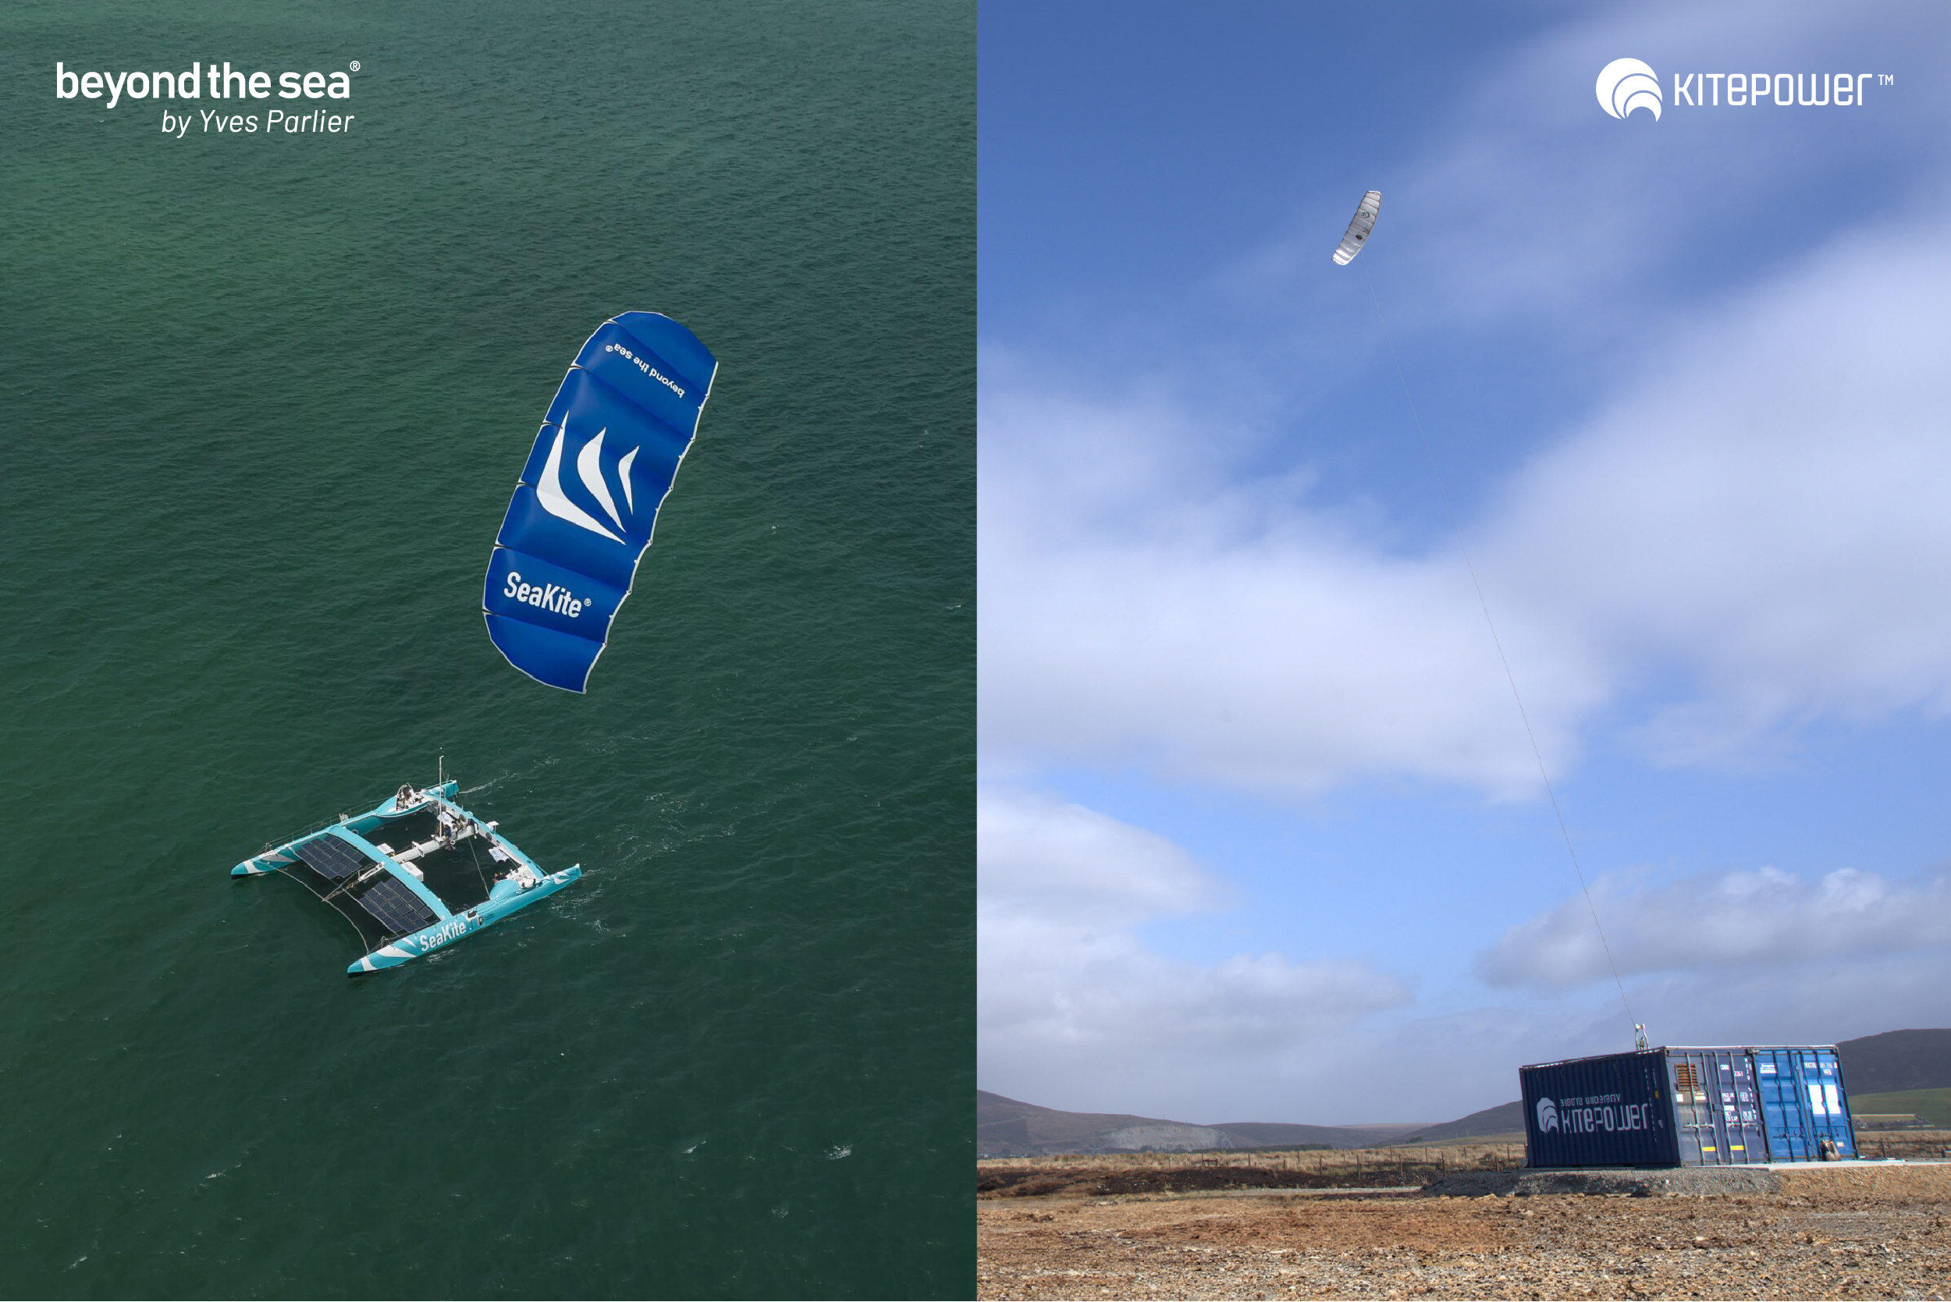

**Een versterkte alliantie voor innovatie**

Deze vernieuwde samenwerking, die loopt tot juni 2027, zal actief zijn in zowel Nederland als Frankrijk, met een sterke focus op het bevorderen van modellering, simulatie en de ontwikkeling van een gezamenlijk simulatielandschap. Door hun expertise en innovatieve benaderingen te bundelen, streven Kitepower en Beyond the Sea ernaar om baanbrekende kite-ontwerpen te leveren die de efficiëntie en duurzaamheid van energieopwekking en maritieme voortstuwingssystemen aanzienlijk verbeteren.

**Belangrijke samenwerkingsgebieden**

De samenwerking richt zich op drie strategische gebieden: geavanceerd kite-ontwerp en -ontwikkeling, academisch onderzoek, en systeemmodellering & mechatronica. Deze gezamenlijke inspanning zal naar verwachting de technologische capaciteiten van beide bedrijven aanzienlijk vergroten, waardoor zij zich kunnen positioneren als leiders in hun vakgebied. De samenwerking zal de uitwisseling van gedetailleerde plannen en constructiemethodologieën voor kites en hun lijnen bevorderen. Gezamenlijk ontwikkelde simulatie-algoritmes zullen het ontwerp van kites verfijnen, terwijl innovatieve methoden, sensoren en algoritmes de prestaties van de kites valideren en verbeteren. Doorlopende uitwisseling van experimentele data zal dit iteratieve proces stimuleren.

**Leiderschapsperspectieven**

Johannes Peschel, CEO van Kitepower, benadrukte het belang van deze samenwerking: “De vernieuwing en uitbreiding van onze samenwerking met Beyond the Sea is een belangrijke mijlpaal in onze missie om airborne wind energy te transformeren. Onze eerste samenwerking was zeer succesvol en we kijken ernaar uit om onze samenwerking te verdiepen door onze software- en simulatieplatforms op elkaar af te stemmen, onderzoeksactiviteiten te coördineren en het werk van onze promovendi te synchroniseren met het onderzoeksteam van Beyond the Sea.”

Yves Parlier, CEO van Beyond the Sea, benadrukte de synergie tussen de twee bedrijven: “Deze samenwerking laat de krachtige samenwerking tussen onze teams zien. Door onze krachten te bundelen, zetten we nieuwe standaarden voor innovatie en duurzaamheid in kite-technologie. Samen staan we op het punt baanbrekende vooruitgangen te realiseren die de toekomst van kite-toepassingen opnieuw zullen definiëren.”

**Over Kitepower**

Kitepower is een toonaangevende start-up in Airborne Wind Energy (AWE) en ontwikkelt innovatieve en kosteneffectieve alternatieven voor bestaande windturbines. De gepatenteerde technologie van Kitepower is een doorbraak in de windenergiesector: Kitepower gebruikt tot 90% minder materiaal en heeft het potentieel om tweemaal zo efficiënt te zijn als conventionele windturbines met hetzelfde vermogen.

In tegenstelling tot conventionele windturbines hebben Kitepower-systemen geen torens of zware funderingen nodig die veel middelen verbruiken en zijn daarom zeer mobiel en eenvoudig te installeren. Het systeem kan sterkere en meer constante wind op grotere hoogtes benutten, wat resulteert in capaciteitsfactoren van meer dan 0,5 en daarmee kosteneffectieve elektriciteitsopwekking. Het bedrijf werd in 2016 opgericht door Johannes Peschel en Roland Schmehl als een spin-off van de Airborne Wind Energy-groep van de Technische Universiteit Delft. Kitepower heeft een team van ervaren ingenieurs en technici die werken aan de ontwikkeling van innovatieve windenergiesystemen. Het team werkt samen met onder andere het Nederlandse Ministerie van Defensie, het Wereldvoedselprogramma van de Verenigde Naties en de toonaangevende energieleverancier RWE Renewables.

**Over Beyond the Sea**

Beyond the Sea, opgericht door Yves Parlier, ontwikkelt en commercialiseert kite-aandrijvingssystemen die een deel of alle energie kunnen leveren die nodig is om een schip aan te drijven, afhankelijk van het vaargebied, de prestaties en de kenmerken van het schip. Het bedrijf streeft ernaar het probleem van de energieafhankelijkheid van reders aan te pakken met als doel het decarboniseren van maritiem transport. Het bedrijf heeft de SeaKite ontwikkeld, een volledig geautomatiseerd kite-aandrijvingssysteem om de emissies van het uitgeruste schip te verminderen. Verbonden met het schip via zijn lijnen, bestuurt de SeaKite zichzelf automatisch en kan het statisch of dynamisch vliegen, afhankelijk van de gewenste trekkracht. De kite kan alleen worden gebruikt of in combinatie met een andere aandrijvingsmodus. Het systeem is momenteel beschikbaar in verschillende maten en past zich aan elk type schip aan.

**Over: Kitepower**

Kitepower, a leading start-up in Airborne Wind Energy (AWE), develops innovative and cost-effective alternatives to traditional wind turbines. Using up to 90% less material, Kitepower&#039;s patented technology is potentially twice as efficient. Unlike conventional turbines, Kitepower systems require no towers or heavy foundations, making them highly mobile and easy to install. They harness stronger, persistent winds at higher altitudes, achieving capacity factors over 0.5 for cost-effective electricity generation. Founded in 2016 by Johannes Peschel and Roland Schmehl as a spin-out from Delft University of Technology, Kitepower collaborates with the Dutch Ministry of Defence, the UN World Food Program, and RWE Renewables.

**Newsroom**

Bekijk het volledige persbericht inclusief meer foto's en video's in onze Newsroom.

[Bekijk het volledige persbericht](https://kitepower.presscloud.ai/pers/kitepower-en-beyond-the-sea-versterken-en-breiden-hun-samenwerking-uit)

[Bekijk alle voorgaande persberichten](https://kitepower.presscloud.ai)

**Contact informatie**

Naam: Victor-Jan Vanparijs

E-mail: v.vanparijs@kitepower.nl